ZDR-2型全自动滴定分析系统

产品图片
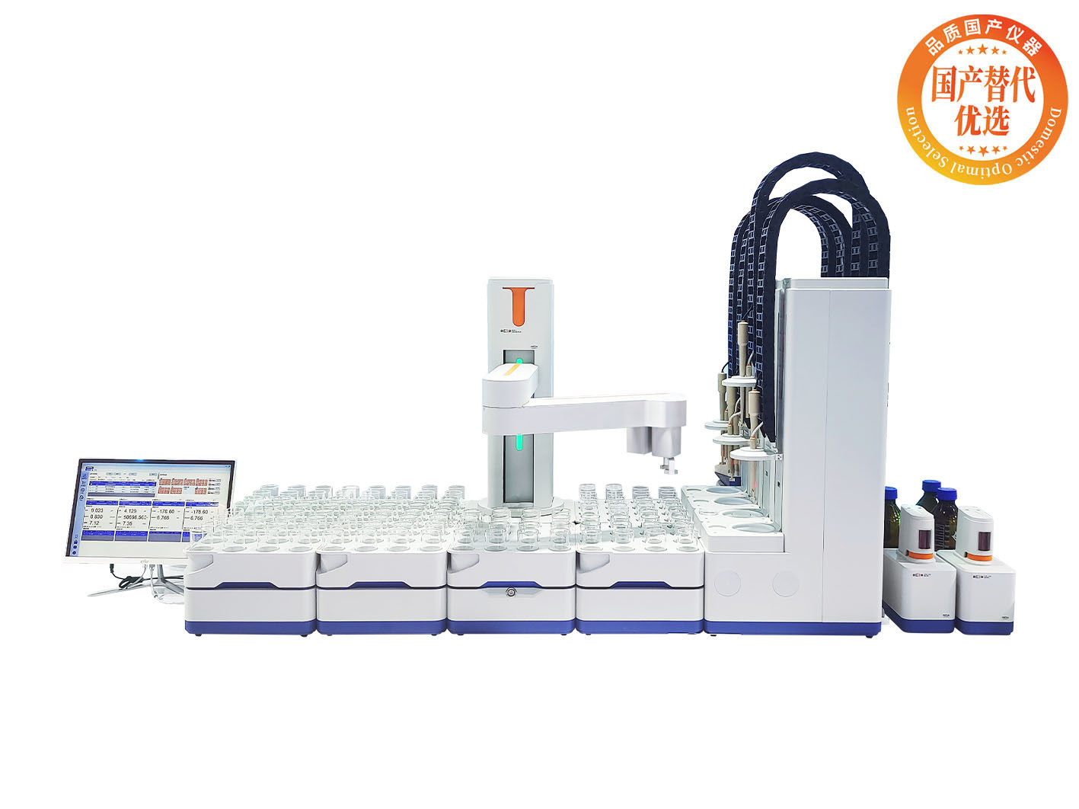
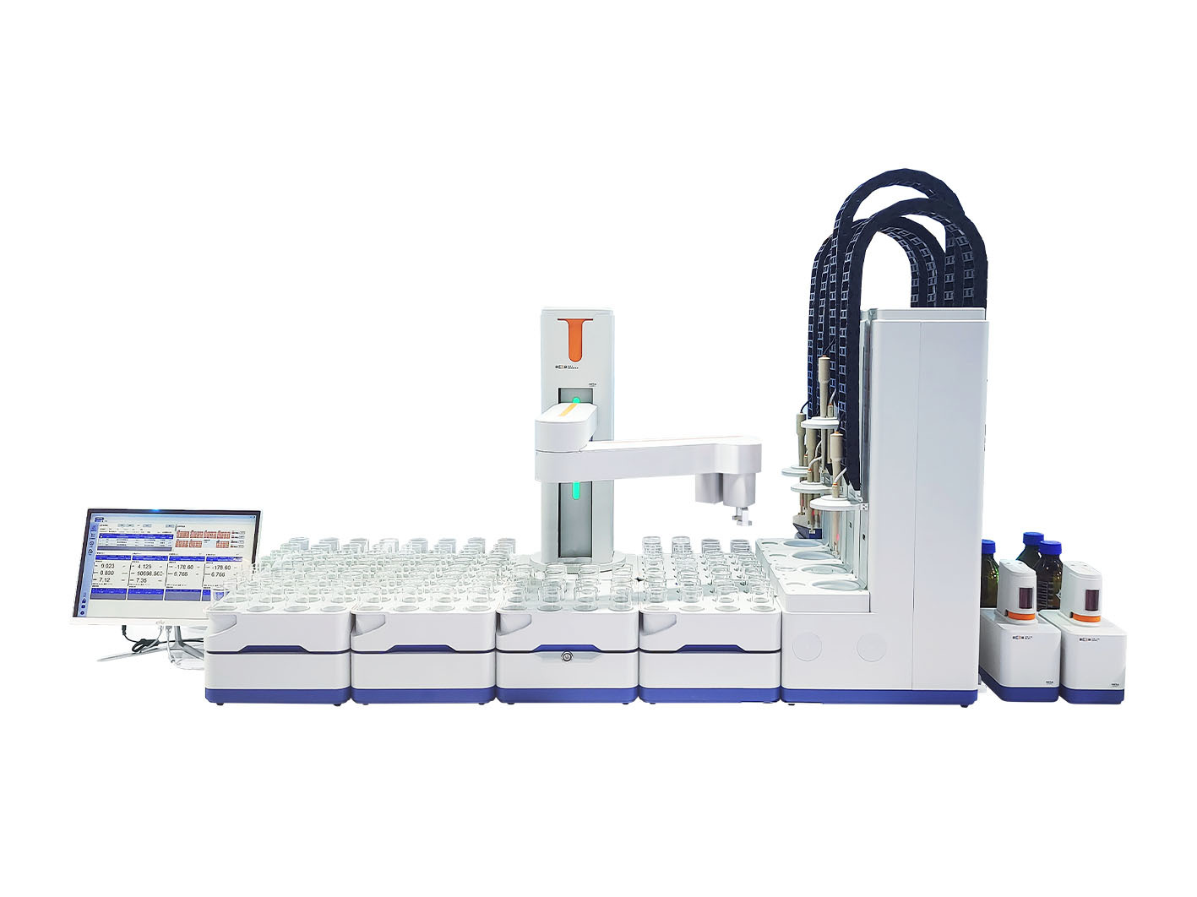

产品描述
主要特点
• 支持连续电位滴定分析
• 模块化设计，自动识别自动进样机器人，电位测量单元，滴定单元，进液单元，溶剂管理器单元
• 滴定单元通道化设计，配置自动进样机器人，自动抓取样品至工作位，可实现112位样品全自动进样，最大可实现四平行全自动测量，含扫码，取样，揭盖，分析，清洗，排液自动完成，规范测试过程，避免人的操作因素影响，轻松实现大批量样品高效分析
智能操作，批量检测
• 全自动滴定系统控制软件PC端操作，方便快捷
• 智能操作系统，具有用户管理、设备管理、方法管理、任务管理、电极管理、溶剂管理和数据管理等功能
• 支持用户多级权限管理，可对用户组的权限进行设置
• 支持方法管理，支持创建滴定方法
• 支持创建5个任务组，并按任务列表执行不间断滴定过程
模块化设计
• 自动进样机器人：灵活实现样品杯的自动抓取，扫码，旋转，放置，揭盖和合盖等操作
• 样品盘底座及样品盘：采用模块化设计，支持48位，80位，112位全自动进样系统
• 电位测量单元：最多支持4个电位测量单元，滴定采用测量清洗一体化设计，自动实现测量后清洗操作，支持上搅拌和下搅拌
• 滴定单元：每个电位测量模块可连接一个滴定单元，支持10mL滴定管，采用阀门滴定管一体化设计，直接更换，有效避免干扰
• 进液单元：每个电位测量模块最多可选配三个进液单元，支持辅助加液，用于滴定开始前的加液
• 溶剂管理器单元：每个电位测量模块可连接两个溶剂管理器单元，可实现滴定剂缺液提示功能。
• 溶液报警模块：每个电位测量模块使用溶液报警模块连接1个清洗桶和1个废液桶，实现清洗桶缺液报警和废液桶溢出报警功能
• 扫码模块：可实现样品名称扫码功能
滴定功能
• 滴定管路采用耐酸碱、耐高氯酸、耐有机试剂腐蚀的材料，可进行非水滴定
• 支持酸碱滴定、非水相酸碱滴定、氧化还原滴定、沉淀滴定和络合滴定等多种滴定方法
• 支持动态滴定、等量滴定、预设终点滴定、恒pH滴定、空白滴定和手动滴定等多种滴定模式
• 支持滴定方法的创建和参数编辑
• 支持任务列表创建和多任务组执行滴定过程
• 具有公式编辑器功能，直接显示计算结果
• 实时显示测试方法，滴定曲线和测量结果
数据管理，信息追溯
• 符合 GLP 规范，支持数据存储、查阅、删除、分析和导出
• 支持时间筛选查阅数据
• 支持报告模板编辑，支持报告导出，支持EXCEL格式，PDF格式
参考标准
• JJG 814-2015 自动电位滴定仪

技术参数
型号 |  | ZDR-2
滴定装置 | 滴定分析重复性 | ≤0.2%
滴定装置 | 滴定容量允许误差 | 10mL滴定管：±0.020mL
滴定装置 | 滴定管分辨率 | 1/50000
电位 | 测量范围 | （-2000.00～2000.00）mV  （-2.000～20.000）pH
电位 | 分辨率 | mV：0.01mV  pH：0.001pH
电位 | 电子单元基本误差 | mV：±0.03%或±0.2mV  pH：±0.002pH
电位 | 仪器基本误差 | pH: ±0.01pH
电位 | 电子单元重复性 | 不大于0.1mV
温度 | 测量范围 | （-5.0～105.0）℃
温度 | 分辨率 | 0.1℃
温度 | 电子单元基本误差 | ±0.1℃
温度 | 仪器基本误差 | ±0.3℃（0~60℃），±1.0℃（其它范围）
电源 |  | AC（220±22）V，频率（50±0.5）Hz
尺寸，重量 |  | 自动进样机器人:635×620×870mm，约52kg  测量单元：460×170×1300mm，约17kg  滴定单元：220×130×290mm，约4kg  溶剂管理单元：265×150×310mm，约3kg  进液单元：220×130×290mm，约4kg

网站：https://www.shleici.cn/

